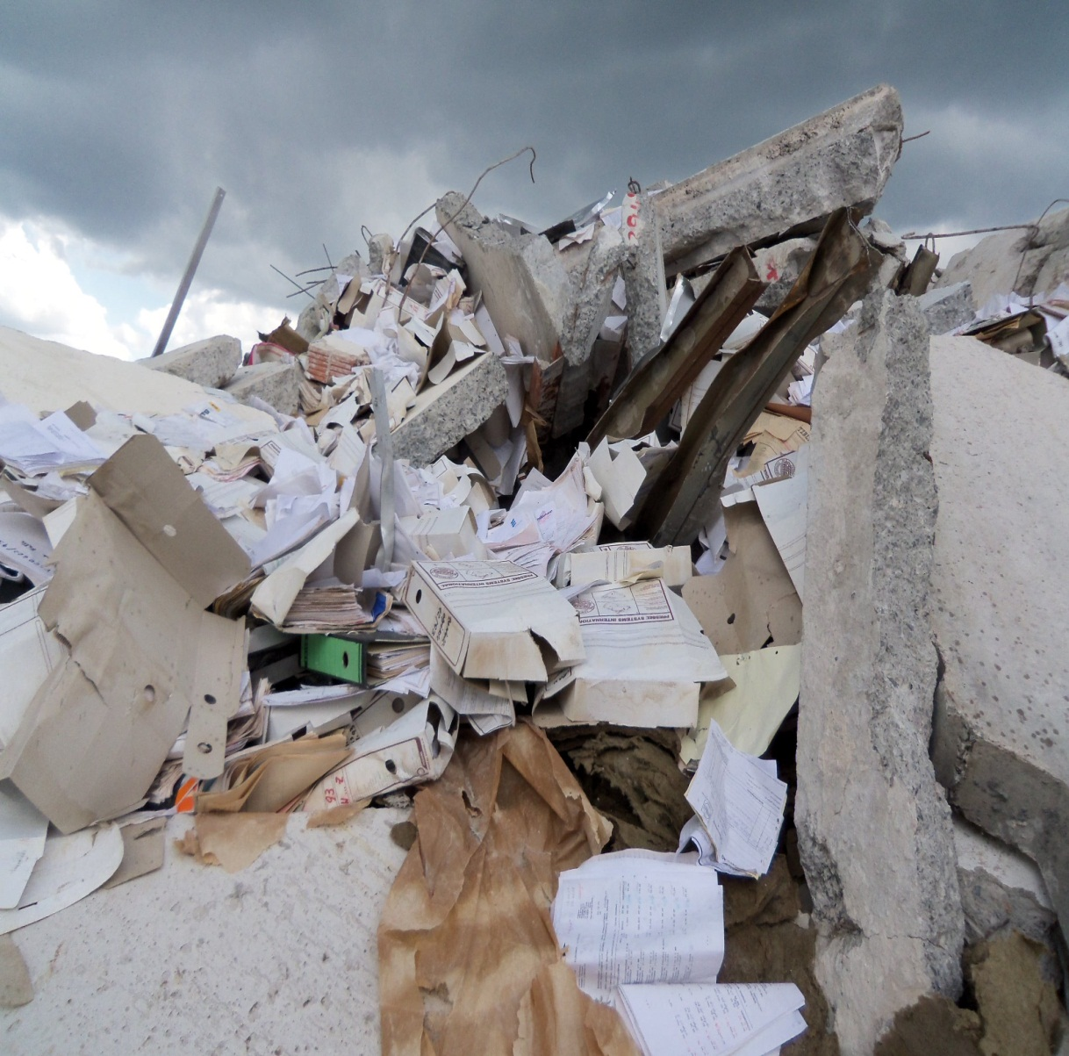
abrissberg-mstve-schwedt

